LA FORZA DI ARCHIMEDE

Sappiamo tutti che quando siamo immersi in acqua sembriamo quasi senza peso: infatti, nuotiamo liberamente nel mare senza che il nostro peso ci spinga verso il basso. E se lanciamo una palla in acqua essa galleggia senza sprofondare. E una nave che pesa anche centinaia di tonnellate… si muove sulla superficie marina senza cadere verso il fondo. E anche se un corpo non dovesse galleggiare (ad esempio un mattone fatto cadere in mare) se lo raccogliete mentre è ancora immerso apparirà più leggero di quando è fuori dall’acqua.
E’ evidente che l’acqua applica una forza di verso opposto al peso che sostiene i corpi immersi: questa forza ha il nome di Forza di Archimede o Spinta di Archimede. Essa è descritta dalla famosissima Legge di Archimede che si enuncia così:
ogni corpo immerso in un fluido (liquido o gas) subisce una forza diretta dal basso verso l'alto di intensità uguale al peso del fluido spostato

Per calcolare la Forza di Archimede (F_{ARC}) è sufficiente ricordare che il peso di un oggetto è uguale al prodotto del suo Peso Specifico per il Volume:
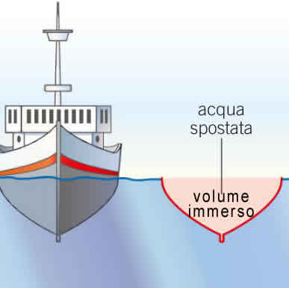
F_{ARC} = peso del fluido spostato = Ps_{FLUIDO}·(Volume del liquido spostato) (1a)
Ma: Volume del liquido spostato = Volume immerso (vedi Figura1) →
Figura 1
F_{ARC} = Ps_{FLUIDO}·Vimmerso (1b)
L’equazione (1b) è la formulazione matematica della Legge di Archimede.

DIMOSTRIAMO LA LEGGE DI ARCHIMEDE
Come visto a lezione, la Legge di Archimede è una diretta conseguenza della Legge di Stevino. Ecco a voi il teorema che dimostra la Legge di Archimede:

TEOREMA DELLA LEGGE DI ARCHIMEDE
un oggetto immerso in un fluido riceve una spinta dal basso verso l’alto (F_{ARC}) tale che: F_{ARC} = Ps_{FLUIDO}·Vimmerso
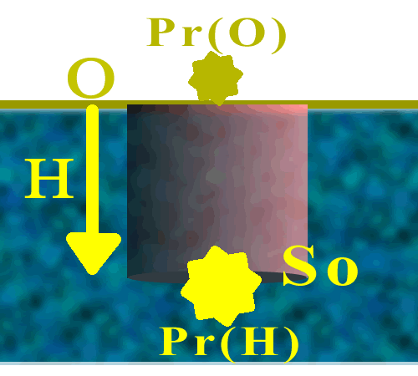
Hp) ho un oggetto di area di base S₀, immerso per un tratto H dentro un fluido di peso specifico Ps_{FLUIDO}.
Ts) l’oggetto subisce una spinta dal basso verso l’alto (F_{ARC}) tale che: F_{ARC} = Ps_{FLUIDO}·Vimmerso
Dim) Consideriamo le pressioni che agiscono sull’oggetto immerso:
- in O c’è la pressione Pr(O) = Po
- in H c’è la pressione Pr(H) = Po + Ps_{FLUIDO}·H
Calcolo la pressione totale: Pr_{TOT} = Pr(H) – P(O) →
Pr(H) = Po + Ps_{FLUIDO}·H - Po → Pr_{TOT} = Ps_{FLUIDO}·H
Calcolo la forza totale (F_{ARC}): F_{ARC} = Pr_{TOT}·S₀ . Sostituisco: Pr_{TOT} = Ps_{FLUIDO}·H →
→ F_{ARC} = Ps_{FLUIDO}·H · S₀ → (raccolgo H e S₀ insieme) → F_{ARC} = Ps_{FLUIDO} · (H·S₀)
Ma H·S₀ = Volume immerso (Volume = altezza x base) →
→ F_{ARC} = Ps_{FLUIDO} · Vimmerso CVD

Gli esempi della Spinta di Archimede sono tantissimi, basta pensare a quando siete al mare. E’ più facile sollevare una persona in acqua o a terra? E’ evidente a tutti, è più facile in acqua: questo perché in acqua a spingere la persona verso l’alto… siete in due! Tu che la spingi con le tue mani e l’acqua che la spinge con la Forza di Archimede.

Spingi un pallone dentro l’acqua e poi lo lasci andare: il pallone schizza via in alto! Quale forza lo proietta in su?

Più grande sarà il volume del corpo, tanto maggiore sarà la spinta diretta verso l'alto. Facciamo qualche semplice esempio. Consideriamo una barca. Supponiamo di immergerla in acqua. Lo scafo sposterà una certa quantità di liquido. Il volume è pari a quello della parte immersa. La barca galleggia poiché la forza-peso agisce sullo scafo e viene compensata dalla spinta di Archimede. Si genera, quindi, un equilibrio. La barca infatti non affonda poiché il suo peso ha la stessa intensità della spinta di Archimede (esempio preso dal sito “Studenti.it”).
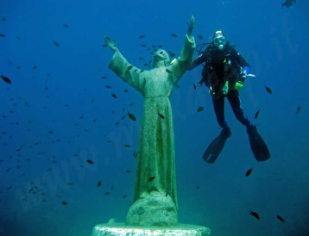
AFFONDAMENTO, RISALITA, GALLEGGIAMENTO
La forza complessiva che un oggetto risente quando è immerso nel liquido (Risultante, R) è data dalla differenza fra il peso (P, che spinge in basso) e la forza di Archimede (che spinge in alto):
R = P – F_{ARC} (2)
Se P > F_{ARC} –cioè se il Peso è maggiore della spinta di Archimede- l’oggetto viene spinto verso il basso, ma sembra essere più leggero (prendi come esempio quando tu sollevi un tuo amico in acqua nel mare o in piscina). In questo primo caso l’oggetto rimane sul fondo ma pesa di meno che in aria.
Esempio: supponiamo che una statua di volume 150dm³ e peso specifico Ps_{STATUA} = 26N/dm³ sia immersa in acqua del mare di peso specifico 10,1N/dm³. Supponiamo poi di porre il (+) in basso e perciò il (-) in alto:
Calcoliamo il peso della statua: Peso = Ps_{STATUA}·Volume = 26N/dm³·150dm³ = +3900N$\hat{y}$ (+ in basso)
Calcoliamo la Forza di Archimede: F_{ARC} = Ps_{FLUIDO}·Vimmerso = 10,1N/dm³·150dm³ = -1515N$\hat{y}$ (- in alto)
Calcoliamo la Risultante sulla statua: R = +3900N$\hat{y}$ + -1515N$\hat{y}$ = +2385N$\hat{y}$
La statua è spinta in basso da una forza di 2385N: rispetto a quando essa è fuori dall’acqua (peso di 3900N) essa appare più leggera.
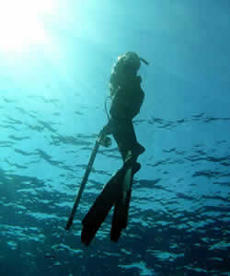
Se P < F_{ARC} –cioè se il Peso è minore della spinta di Archimede- l’oggetto viene spinto verso l’alto. Pensa ad un sughero o ad una boa quando viene prima spinta dentro l’acqua e poi lasciata andare! Essa schizza in alto perché la spinta di Archimede è maggiore del Peso e allora l’oggetto riceve una spinta complessiva verso l’alto che la fa schizzare su. In questo secondo caso l’oggetto risale verso l’alto fino ad arrivare alla superficie del liquido.
Esempio: supponiamo che una palla abbia un volume di 3,5dm³ ed un peso di 2,0N. Essa viene completamente immersa in un lago di acqua dolce, peso specifico 9,8N/dm³.
Peso della palla = +2,0N$\hat{y}$
F_{ARC} = Ps_{FLUIDO}·Vimmerso = 9,8N/dm³·3,5dm³ = -34,3N$\hat{y}$
R = +2,0N$\hat{y}$ + -34,3N$\hat{y}$ = -32,3N$\hat{y}$
La palla è spinta in alto da una forza di 32,3N… e schizza in aria!

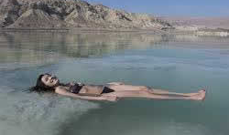
Se P = F_{ARC} –cioè se il Peso e la spinta di Archimede si bilanciano esattamente- l’oggetto sembra… pesare zero! Cioè, sembra non avere più peso e galleggia a mezz’acqua. Prova a fare “il morto” in piscina: quanto ti sembra di pesare?
Esempio: una boa possiede un volume di 1,8dm³ e pesa 6,0N. La spingi dentro acqua di mare (Ps = 10,0 N/dm³)… e vedi che essa galleggia, lasciando immerso solo un volume di 0,60dm³. Spingi la boa sotto l’acqua, la sollevi… ma alla fine il suo volume immerso resta sempre 0,60dm³! Come mai? Pensaci… [hint: prova a calcolare la forza di Archimede]

